**BAB I**

**PENDAHULUAN**

**1.1 Latar Belakang**

Pada era revolusi industry 4.0 merupakan tantangan dalam seluruh bidang ilmu secara khusus bidang pendidikan. Pendidikan memegang peranan penting suatu bangsa. Pendidikan adalah usaha sadar untuk menumbuhkembangkan potensi sumber daya manusia melalui pengajaran (Rohmah, 2017). Yang harus diperhatikan dalam sekolah untuk peningkatan mutu sekolah atau mutu hasil belajar adalah dengan peningkatan mutu pembelajaran. Sebuah layanan memiliki fungsi utama didalam dalam lembaga pendidikan terutama di dalam sebuah sekolah Karena pada dasarnya sekolah memiliki siswa yang belajar dan mengikuti system pembelajaran. Pembelajaran yang baik di dalam suatu lembaga pendidikan berpengaruh untuk proses pembelajaran dan hasil belajar para siswa.

Sesuai Undang-Undang sistem pendidikan nasional pasal 3 tentang fungsi dan tujuan pendidikan nasional adalah mengembangkan kemampuan dan membentuk watak dan peradaban bangsa yang bermanfaat dalam mencerdaskan kehidupan bangsa. Pendidikan merupakan salah satu faktor yang memegang peranan penting dalam membentuk sumber daya manusia yang berkualitas. Melalui proses pendidikan tersebutlah manusia akan dituntut untuk belajar. Untuk meningkatkan mutu pendidikan terdapat beberapa hal yang harus diperhatikan, salah satuya yaitu mengelola proses pembelajaran dikelas untuk menciptakan kondisi yang efektif dan berguna untuk mencapai tujuan pembelajaran yang akan dicapai. Namun, dalam upaya peningkatan mutu pendidikan tersebut nyatanya masih terdapat masalah atau penghambat dalam proses pembelajaran yang dihadapai oleh pendidik sehingga menyebabkan hasil belajar siswa menurun. Masalah utama yang dihadapi guru dalam proses pembelajaran saat ini yaitu guru yang kurang inovatif dan kreatif dalam menggunakan media pembelajaran untuk menyampaikan materi pembelajaran (Mia, 2021:11)

Undang-undang sistem pendidikan nasional No. 20 tahun 2003 pasal 11 ayat 1 mengamanatkan kepada pemerintah dan pemerintahan daerah untuk menjamin terselenggaranya pendidikan yang berkualitas bagi setiap warga negara. Terwujudnya pendidikan yang bermutu membutuhkan upaya yang terus-menerus selalu meningkatkan kualitas pendidikan. Upaya peningkatan kualitas pendidikan memerlukan upaya peningkatan kualitas pembelajaran karena muara dari berbagai program pendidikan adalah pada terlaksananya program pembelajaran yang berkualitas.

Proses pembelajaran yang saat ini sering dijumpai adalah guru masih menggunakan metode ceramah dalam menyampaikan materi pembelajaran. Oleh sebab itu penggunaan metode tersebut kurang efektif apabila digunakan dalam proses pembelajaran, siswa menjadi kurang aktif dalam merespon pembelajaran sehingga menyebabkan menurunya hasil belajar siswa. Penciptaan proses pembelajaran yang efektif dan efisien dapat memberikan dampak positif bagi kemajuan belajar siswa, oleh karena itu dalam proses pembelajaran, guru diharapkan menciptakan kondisi yang memungkinkan siswa dapat belajar secara aktif, kreatif, dan bermakna bagi siswa, dengan memberikan pengalaman langsung kepada siswa dalam memahami pembelajaran. Salah satunya dengan menggunakan media pembelajaran untuk memancing keaktifan dan kreatifitas siswa.

Menurut Paul B. Diedrich dalam (Sardiman 2016: 101) juga menambahkan bahwa aktivitas belajar siswa disini mencakup kegiatan belajar siswa didalam kelas seperti, *Visual Activities*(Membaca),*Oral Activities* (Merumuskan dan berdiskusi), *Listening Activities* (Mendengarkan), *Writing Activites* (Laporan dan menyajikan), *Drawing Activites*, *Motor Activities* (Bermain), *Mental Activities* (mengingat dan memecahkan soal), *Emotional Activities* (Gembiran dan bersemangat).

Media pembelajaran merupakan perantara pesan dari pengiriman ke penerima pesan. Media sebagai segala bentuk dan saluran yang dipergunakan orang untuk menyalurkan pesan/informasi. Media pembelajaran jika diterapkan secara efektif dapat membantu mengatasi kelemahan dan kekurangan guru dalam pembelajaran, baik penguasaan materi maupun metedologi pembelajaran terkhususnya pada kurikulum yang berlaku saat ini.Berdasarkan hal terebut dapat dimaknai bahwa media pembelajaran merupakan alat yang digunakan oleh pendidik untuk menunjang keberhasilan proses pembelajaran dan merangsang minat belajar peserya didik (Hasan, 2021:10).

Pada sistem pembelajaran kurikulum 2013 (K-13) saat ini Regulasi kurikulum 2013 terus berkembang, kurikulum 2013 tetap diperbaharui berdasarkan zaman yang saat ini sedang berkembang di era Industri 4.0. Revisi sistem pendidikan berperan penting untuk kemajuan bangsa Indonesia. Maka perlu peningkatan kompetensi pendidik dan peserta didik. kurikulum 2013 bertujuan untuk perubahan agar lebih baik lagi pendidikan di Indonesia. Dahulunya seorang guru tidak memahami perangkat pembelajaran, dan sekarang menjadi keharusan untuk belajar memahami maupun membuatnya. Selain itu guru juga dituntut untuk berinovasi, kreatif, dan aktif. Sedangkan peserta didik harus bersifat *student centered learning* dengan belajar lebih aktif melalui penemuan dan berpikir kritis. Maka kurikulum 2013 yang dapat menjadi jembatan dalam pengembangan proses pembelajaran. Pembelajaran tematik bertujuan untuk mengembangkan kompetensi sikap, pengetahuan, dan keterampilan peserta didik.Pembelajaran tematik terkhusunya pada kelas rendah yaitu kelas 1,2 dan 3 pembelajaran tematik terpadu juga menempatkan pada satu tema yang dikaji dari sejumlah pelajaran. Pembelajaran tematik adalah pembelajaran yang didasarkan dari sebuah tema lalu tema tersebut digunakan untuk mengaitkan beberapa mata pelajaran. (Sardiman,2016).

Berdasarkan hasil observasi dan wawancara yang dilakukan penulis di SD Negeri 101911 Sidodadi Batu 8 Deli Serdang dengan guru kelas 1 pembelajaran yang dilakukansaatinimenggunakankurikulum 2013 sedangkan hasil belajar tematik yang diperoleh siswa biasanya naik turun, ada beberapa siswa yang aktif dalam belajar dan ada juga siswa yang kurang berminat dalam belajar. Dari 26 orang siswa kelas 1 hanya sekitar 80% yang aktif saat mengikuti pembelajaran sedangkan sisanya hanya datang, diam dan lebih banyak mengganggu temannya yang sedang belajar sehingga aktivitas belajar siswa tidak optimal.

Hal tersebut biasanya dipengaruhi oleh proses pembelajaran yang dilakukan guru lebih dominan dengan mendengarkan penjelasan dari guru dan proses pembelajaran juga lebih dominan mencatat materi tanpa menjelaskan dengan menggunakan media pembelajaran. Media pembelajaran yang digunakan oleh guru juga kurang menarik minat siswa dalam belajar, sehingga siswa menjadi gampang bosan dan tidak aktif, guru juga hanya sesekali menggunakan media pembelajaran sederhana menggunakan kertas. Hal itu disebabkan oleh kurangnya guru dalam memanfaatkan media pendukung pembelajaran yang sudah disediakan oleh sekolah seperti, infocus, laptop, dan lain-lain.

Untuk mengatasi sejumlah permasalahan tersebut Guru dapat menciptakan dan menerapkan media interaktif yang menyenangkan, tekhnologi media interaktif telah berkembang dengan pesat pada era revolusi 4.0 saat ini, yang menuntut para guru untuk memanfaatkan tekhnologi dalam pembelajaran. menurut Ah Sanaky (2015) dalam (Ihfanti Fidya,dkk 2021) menyatakan sejumlah institusi pendidikan jarak jauh didunia berupaya menciptakankomunikasi yang interaktif melalui berbagai cara, misalnya dengan mendesainbahan ajar *(learning materials*), sedemikian rupa maka dapat digunakan sebagaisarana pembelajaran interaktif.

Oleh karena itu ada beberapa masalah yang mempengaruhi hasil belajar siswa pada pembelajaran tematik ini yaitu, siswa yang belum sepenuhnya memusatkan perhatiannya terhadap guru. Siswa lebih banyak bermain dan juga mengganggu temannya pada saat proses pembelajaran berlangsung serta cara penyampaian materi dan penggunaan media yang digunakan oleh guru kurang tepat sehingga mempengaruhi rendahnya hasil belajar tematik siswa di kelas I SD Negeri 101911 Sidodadi Batu 8 Deli Serdang. Hal tersebut dibuktikan dengan hasil belajar yang diperoleh oleh siswa masih tergolong rendah dan tidak memenuhi kriteria ketuntasan minimal (KKM).

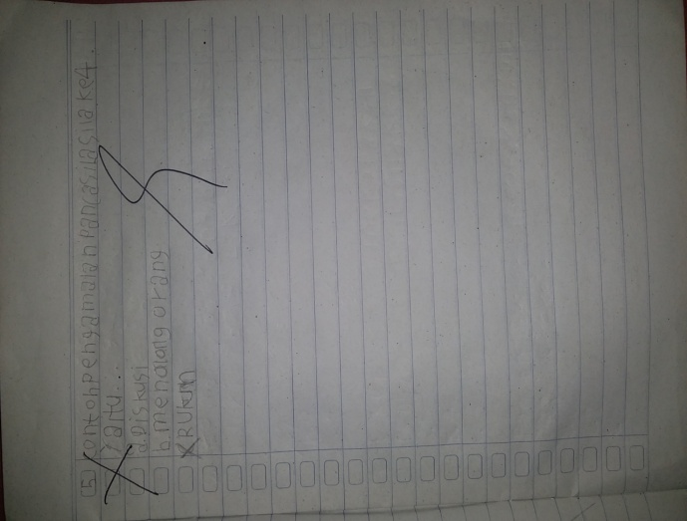

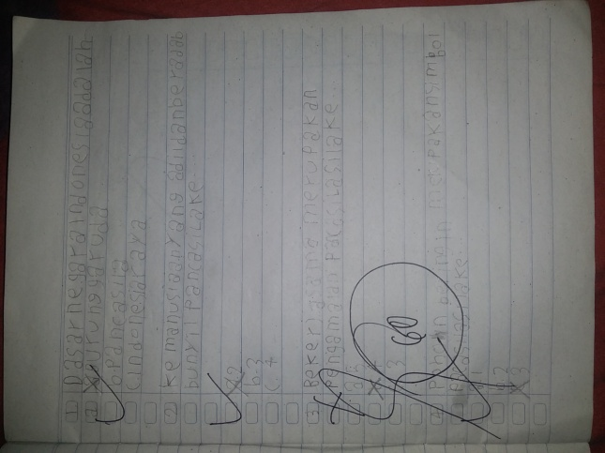

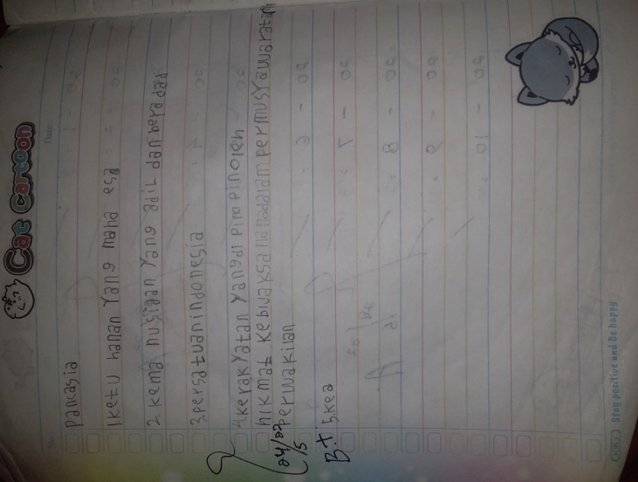

**Gambar 1.1 Lembar Jawaban Pada Saat Observasi Siswa**

Pada lembar jawaban siswa masih terdapat kesalahan dalam menjawab pertanyaan yang menunujukan bahwa rendahnya hasil belajar yang diperoleh siswa dengan dibuktikannya hasil belajar siswa tidak memenuhi kriteria ketuntasan minimal (KKM) sebanyak 75%.

Berdasarkan permasalahan tersebut, maka solusi yang dapat diberikan adalah denganmengembangkan sebuah media pembelajaran yang dapat meningkatkan hasil belajar siswa. Media pembelajaran dapat memotivasi siswa dalam belajar secara mandiri dan juga merangsang siswa agar aktif pada saat proses pembelajaran sedang berlangsung, Media juga dapat menciptakan suasana yang menyenangkan bagi siswa sekolah dasar. Pada penelitian ini penulis menggunakan media pembelajaran berbasis gamifikasi online. Salah satu media tersebut adalah media *wordwall*. Media *wordwall* adalah aplikasi yang disajikan dalam bentuk permainan yang bertujuan untuk mengikutsertakan siswa dalam menjawab kuis, diskusi, dan survei. Siswa yang terlibat dalam permainan ini mudah diakses karena dapat diakses langsung melalui *web browser* yaitu *www.wordwall.net* dan bisa mendownload aplikasinya di *playstore* yang sudah tersedia di Smartphone.

Dengan demikian peneliti mengharapkan akan adanya peningkatan hasil belajar siswa saat mengikuti pembelajaran. Hal yang dilakukan peneliti yaitu mengadakan tindakan untuk memperbaiki proses belajar mengajar dan juga meningkatkan hasil belajar siswa pada pembelajaran tematik.

Peneliti memilih dan menggunakan media pembelajaran yang dapatmemancingminatbelajarsiswa yaitu media pembelajaran gamifikasi wordwall. Dengan menggunakan media pembelajaran gamifikasi wordwall tersebut peneliti rasa akan menimbulkan rasa menarik bagi siswa untuk belajar. Hal ini bertujuan agar siswa dapat belajar secara aktif dalam pembelajaran. Dalam menggunakan media pembelajaran gamifikasi wordwall ada lima variabel yang akan tercipta antara lain: (1) Siswa terlibat secara aktif, (2) Menarik minat dan perhatian siswa, (3) Membangkitkan motivasi siswa, (4) Merangsang daya ingat siswa, (5) Merangsang keterampilan siswa.

Berdasarkan dari uraian latar belakang di atas, maka peneliti tertarik untuk mengadakan penelitian tindakan kelas dengan judul,**“Penerapan Media Pembelajaran Gamifikasi Wordwall Terhadap Hasil Belajar Pada Tema Benda Hewan Dan Tanaman Kelas 1 SD Negeri 101911 Sidodadi Batu 8 Deli Serdang”**

**1.2 Identifikasi Masalah**

Berdasarkan uraian latar belakang diatas, dapat diidentifikasikan masalah dalam penelitian sebagai berikut:

1. Siswa kurang aktif pada saat kegiatan belajar mengajar berlangsung.
2. Rendahnya hasil belajar yang diperoleh siswa dengan dibuktikannya hasil belajar siswa tidak memenuhi kriteria ketuntasan minimal (KKM)
3. Siswa kurang serius dalam mengikuti proses pembelajaran di kelas.
4. Media pembelajaran yang digunakan oleh guru kurang menarik minat siswa dalam belajar, sehingga siswa menjadi gampang bosan dan tidak aktif.
5. Guru hanya sesekali menggunakan media pembelajaran sederhana menggunakan kertas.
6. Guru kurang memanfaatkan fasilitas pembelajaran yang disediakan oleh sekolah.

**1.3 Batasan Masalah**

Berdasarkan identifikasi masalah di atas, maka penulis membatasi masalah dalam penelitian ini: pada aspek penerapan media pembelajaran gamifikasi wordwall kelas 1 sd negeri 101911 sidodadi batu 8 deli serdang yang mengarah terhadap hasil belajar siswa selama proses pembelajaran pada tema benda hewan dan tanaman berlangsung.

**1.4 Rumusan Masalah**

Dari batasan masalah diatas dapat dirumuskan masalah sebagai berikut:

1. Apakah penerapan media pembelajaran gamifikasi wordwall tersebut dapat meningkatkan hasil belajar tema benda hewan dan tanaman siswa kelas 1 SD Negeri 101911 Sidodadi Batu 8 Deli Serdang?
2. Apakah terdapat pengaruh penerapan media pembelajaran gamifikasi wordwall terhadap hasil belajar tema benda, hewan dan tanaman siswa kelas 1 SD Negeri 101911 Sidodadi Batu 8 Deli Serdang?

**1.5 Tujuan Penelitian**

1. Untuk mengetahui peningkatkan hasil belajar tema benda hewan dan tanaman siswa kelas 1 SD Negeri 101911 Sidodadi Batu 8 Deli Serdang dengan menggunakan media gamifikasi wordwall.
2. Untuk mengetahui pengaruh penerapan media pembelajaran gamifikasi wordwall terhadap hasil belajar tema benda, hewan dan tanaman siswa kelas 1 SD Negeri 101911 Sidodadi Batu 8 Deli Serdang

**1.6 Manfaat Penelitian**

Hasil penelitian ini diharapkan dapat memberikan manfaat bagi:

1. **Bagi siswa**

Melalui penggunaan media pembelajaran gamifikasi ini diharapkan dapat bermanfaat bagi siswa dan dapat meningkatkan hasil belajar siswa pada tema benda, hewan dan tanaman.

1. **Bagi guru**

Penelitian ini dapat digunakan sebagai alternatif untuk guru dalam menggunakan media pembelajaran yang inovatif serta kreatif untuk mendapatkan perubahan hasil belajar siswa dan media gamifikasi wordwall ini juga dapat digunakan oleh guru untuk meningkatkan mutu pengajaran dan juga profesionalitas guru semakin meningkat dibidang teknologi.

1. **Bagi sekolah**

Bagi sekolah penelitian ini juga dapat mendorong pihak sekolah untuk meningkatkan kualitas serta mutu sekolah dan sebagai bahan informasi bahwa penggunaan media pembelajaran berbasis gamifikasi ini dapat berpengaruh terhadap hasil belajar siswa pada tema benda, hewan dan tanaman kelas 1 SD Negeri 101911 Sidodadi Batu 8 Deli Serdang.

1. **Bagi peneliti**

Penelitian ini bisa menambah pengetahuan dan pengalaman peneliti tentang penerapan media pembelajaran gamifikasi wordwall terhadap hasil belajar siswa tema benda, hewan dan tanaman kelas 1 SD Negeri 101911 Sidodadi Batu 8 Deli Serdang.